HANDLEIDING – BLOGGEN.BE

Inhoudsopgave

1. Bloggen in een notendop 2

1. Bloggen 2

2. Wat is bloggen? 2

3. Succesvol bloggen 2

2. Registreren op bloggen.be 3

3. Een blog beheren 5

1. Personaliseren 5

2. Instellingen 6

3. Privicy-beleid 6

4. Bloggen 7

1. Nieuw bericht 7

2. Wijzigen 8

# Bloggen in een notendop

## Bloggen

Bloggen.be is een van de oudste websites die elke Belg de mogelijkheid bied om nationaal en internationaal een blog bij te houden op het internet.  
De website is rijk aan verschillende functies die bloggen interactiever maken met behulp van foto’s, video’s, geluidjes en veel meer. Je kan het vergelijken met facebook, maar dan zonder de bedoeling om totaal onbekende personen als “vriend” te beschouwen in een of andere vriendenlijst.

## Wat is bloggen?

Bloggen is eigenlijk een tool voor vrije meningsuiting. Elk individu kan voor zichzelf een gratis blog aanmaken waarop hij/zij de vrijheid heeft om zijn eigen onderwerpen bloot te leggen. Het maakt niet uit of het gaat over koetjes en kalfjes, of zelf over extremistische ideaalbeelden. U dient er wel rekening mee te houden dat vrije meningsuiting ook zijn wettelijke beperkingen heeft. Elk individu word geacht op de hoogte te zijn van de nationale wetgeving en de huisregels van de blog waar hij/zij zich op bevind.

## Succesvol bloggen

De meest succesvolle blogs zijn de blogs die regelmatig worden ge-update. Zowel blogs die bedoelt zijn voor sociale, zakelijk of educatieve doeleinden zijn het meest succesvol als de lezers van het blog regelmatig te zien krijgen wat er nieuw of veranderd is. Bovendien is het belangrijk dat u weet wat de lezers belangrijk vinden. Als u te veel over uw privéleven gaat bloggen, zullen de lezers hun interesse verliezen en sterft uw blog uit.

# Registreren op bloggen.be

Om een eigen blog te kunnen starten, dient u zichzelf te registeren op een blogsite. In dit geval gaan we ons registeren op www.bloggen.be ([link](http://www.bloggen.be/)).

Als de pagina geladen is, zal u dit op uw scherm zien:  
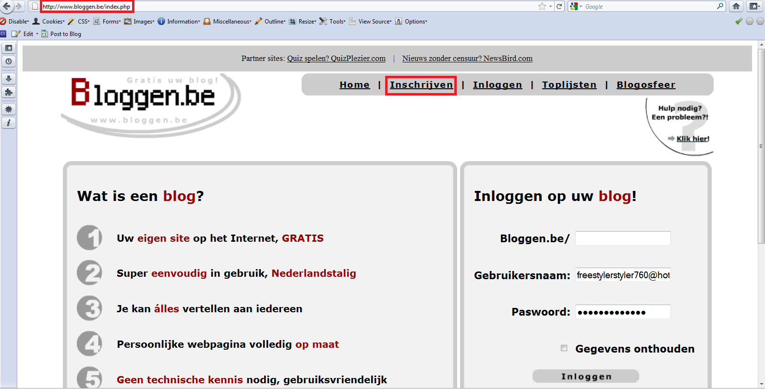

Let goed op dat de site in de adresbalk correct is.  
Hier kan u bovenaan rechts op inschrijven klikken. U word nu doorgeleid naar een pagina waar een aantal persoonlijke gegevens worden gevraagd. Dit dient enkel als identificatie van de eigenaar van de blog.  
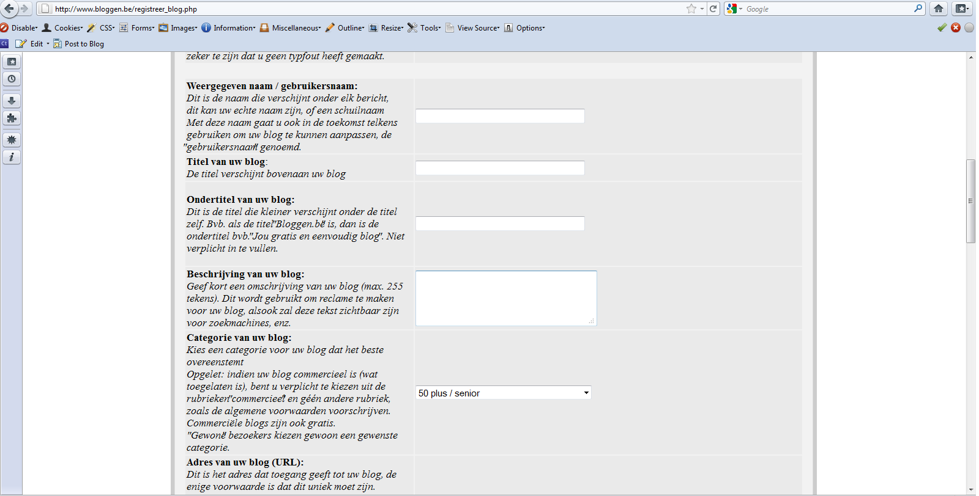

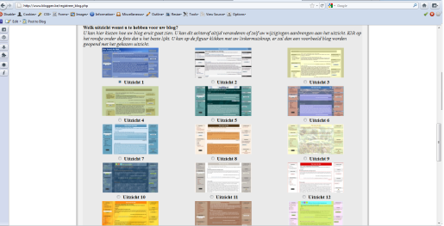Buiten het e-mail adres en het wachtwoord kan u hier alles invullen wat voor u relevant is.  
Vergeet niet uw gegevens goed bij te houden. U gaat dit nodig hebben om u te kunnen aanmelden na het registreren.  
  
U krijgt onder andere nog de keuze om het uiterlijk van uw blog te kiezen.

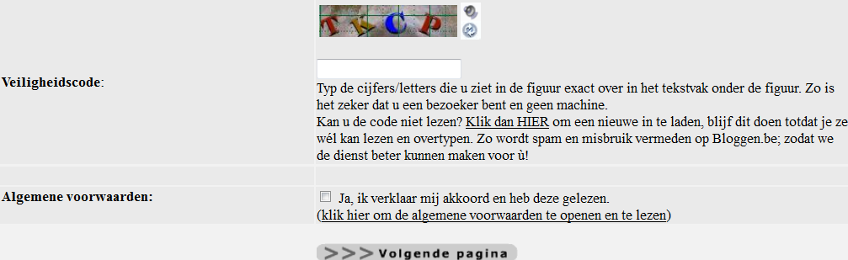

Als u alle nodige gegevens ingevuld heeft op het inschrijfformulier, vraagt de website dat u een veiligheidscode invult. Dit is om het automatisch genereren van blogsites door personen met slechte of commerciële bedoelingen tegen te houden. Tenslotte moet u akkoord gaan met de algemene voorwaarden van de website (u kan de voorwaarden lezen, maar u bent dit niet verplicht).

Als u het inschrijvingsformulier ingevuld heeft, ontvangt u een bevestiging en een melding dat er een activeringsmail naar uw eerder opgegeven e-mail adres is verstuurd.

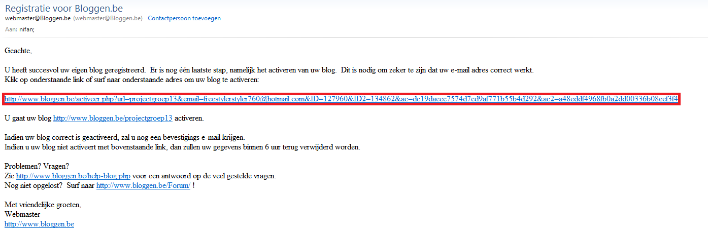Zoals word omschreven in de mail, dient u op de link te klikken die u doorverwijst naar bloggen.be.  
De registratie is compleet – Als u nu in uw adresbalk www.bloggen.be/<uw_opgegeven_adres> ingeeft, zal u een voorbeeld zien van uw aangemaakte blog.

# Een blog beheren

Terug op de hoofdpagina, kan u zich nu aanmelden met het adres, de gebruikersnaam en het wachtwoord dat u tijdens de registratie hebt opgegeven.

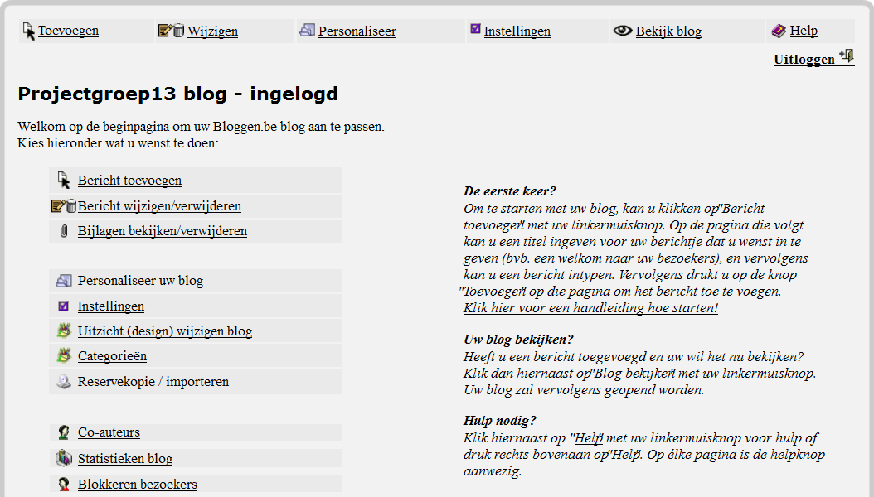Nu bevindt u zich in het basisscherm van uw blog.  
  
Zoals u ziet is het beheren van uw blog niet bepaald moeilijk.

Bovenaan heeft u een strip met de meest gebruikte functies zoals ‘toevoegen’, waarmee u een nieuwe blog kan maken of ‘wijzigen’ waarmee u een eerder aangemaakte blog kan aanpassen of updaten.

## Personaliseren

Om een idee te schetsen van hoe uw blog eruit moet zien en welke bijkomende gegevens er zichtbaar moeten zijn, kan u op personaliseren klikken. U komt dan op deze schets-pagina terecht.

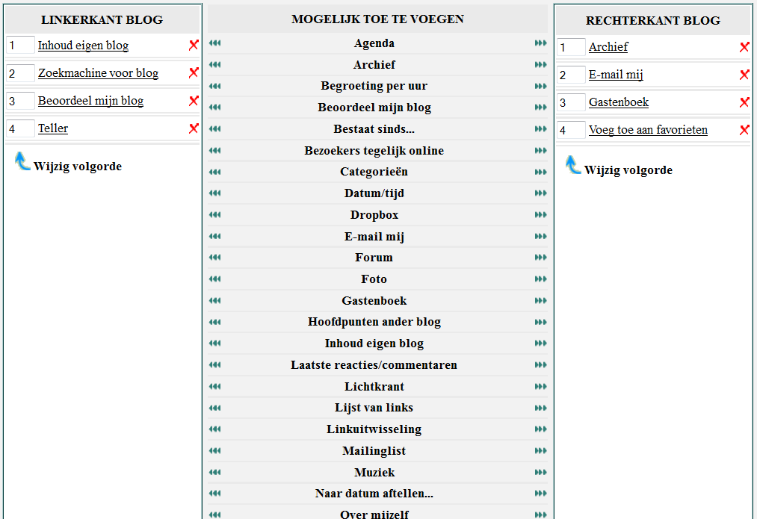De pagina is naargelang het ontwerp dat je tijdens het registeren hebt gekozen onderverdeel in een aantal tabellen.

In de linker en de rechtertabel op het figuur zit u gegevens die op dit moment zichtbaar zijn op de blog. Maar als u deze gegevens niet openbaar wenst weer te geven, kan u op het rode kruisje klikken. Bovendien kan u de volgorde van de linker- of rechtertabel veranderen door op ‘wijzig volgorde’ te klikken.

In het midden zie je dat je een aantal mogelijkheden hebt om je linker- of rechterkant van je blog uit te breiden. Je kan bijvoorbeeld een agenda op je pagina plaatsen waar jij evenementen op plaatsen die relevant zijn aan het onderwerp van de blog. Houd in gedachten dat je je blog beter niet gebruikt als een persoonlijk dagboek, aangezien dit een openbare pagina is. Het zou trouwens niet veel lezers lokken.

## Instellingen

Op deze pagina kan u een aantal instellingen wijzigen over uw blog en uw account op bloggen.be.  
Elke wijziging die u aanpast moeten worden toegepast door op *wijzigen* te klikken.

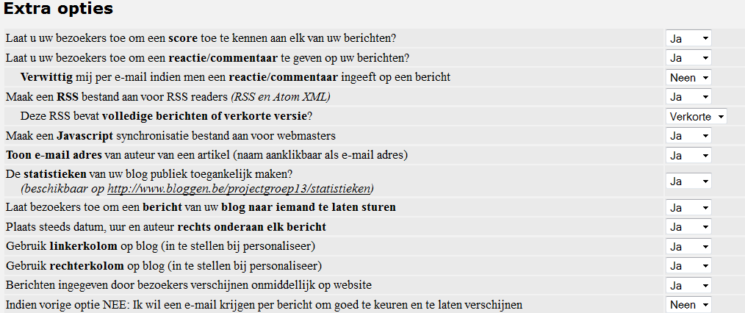

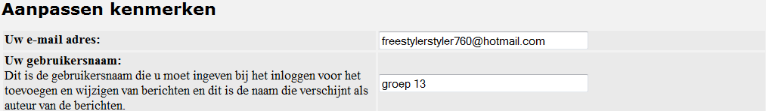Bij *extra opties* kan u het beleid veranderen van uw blog. U kan de lezers van de blog een aantal rechten geven zoals de mogelijkheid om blogs te boordelen of commentaar toe te voegen.  
Als u niet wil dat uw blog verspreid word of dat elke reactie automatisch op de blog word geplaatst zonder uw toestemming, kan u hier een aangepast beleid instellen naargelang uw behoeften.

De rubriek *aanpassen kenmerken* zou u bekend moeten voorkomen. U kan hier namelijk eerder gedefiniëerde gegevens over uw blog dat u tijdens de registratie heeft ingevuld aanpassen.  
Dit is handig indien u een andere e-mail adres wenst te gebruiken of indien u het onderwerp van de pagina niet meer passend vind bij de aanwezige blogs.

## Privicy-beleid

De overige isntellingen geven u de mogelijkheid om een privicy-beleid in te stellen waardoor de blog of uw contactgevens verborgen blijven voor de lezers van uw blog. U kan bijvoorbeeld een adres laten generegen, waardoor het voor de regelmatige surfer moeilijk word om uw pagina te vinden.

Bovendien bied bloggen.be u de mogelijk heid om uw e-mail verborgen te houden of een alternatief e-mail adres aan te maken op het domein van bloggen.be. U kan dan dit e-mail adres implementeren in MS Outlook of een andere e-mail programma.

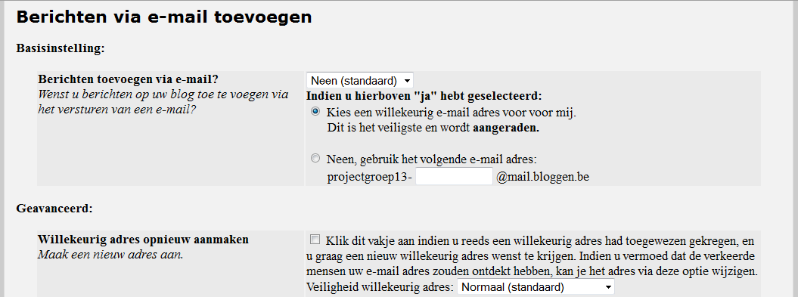Een specifiek belangrijke instelling is *laat eveneens andere afzenders toe*. Hiermee laat u toe dat meerdere e-mail adressen mails van lezers kunnen ontvangen en hierop antwoorden indien dit nodig zou zijn.

# Bloggen

## Nieuw bericht

Als je alle instellingen hebt aangepast naar uw behoeften, is het tijd om een eerste blog te gaan schrijven.

Zoals u kan zien op de figuur, krijgt u een ingebouwde test-editor ter beschikking waarin u de mogelijkheid heeft om lay-out en smiley’s toe te passen.

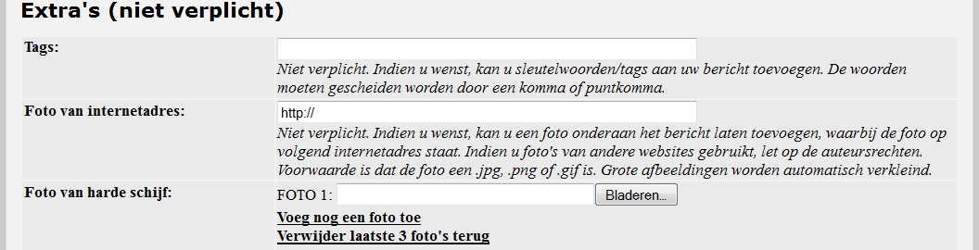Vergeet niet een titel toe te voegen bij uw bericht. Dit maakt het voor de lezers een stuk makkelijker om een overzicht te krijgen van wat u allemaal wenst over te brengen.

Een tag toevoegen aan uw bericht lijkt op het begin niet zo belangrijk. Maar een grote aanrader is om dit wel te doen. Dagelijks of wekelijks bloggen kan ervoor zorgen dat uw blog vol staat met berichten die niet altijd gerelateerd zijn. Om het leesgenot te verhogen, kan u de zoektijd verminderen voor uw lezers en voor uzelf. Tags worden gebruikt om in een grote hoop berichten verzamelingen te maken door alle gerelateerde berichten een gepaste tag toe te voegen.

De overige instellingen zijn niet vereist, maar helpen wel om je blog aantrekkelijker te maken voor het publiek. De site ondersteunt het opnemen van foto’s in berichten, maar u kan ook andere bestanden uploaden indien deze kleiner zijn dan 5120kb (5mb). Het is echter ook mogelijk om de link naar een bestand/video/afbeelding te leggen via URL. Aangezien het bestand zo niet meer gehost word op bloggen.be, omzeilt u op die manier de limiet op de bestandgrote.

## Wijzigen

Met de optie *wijzigen* kan u een eerder aangemaakt bericht aanpassen of verwijderen.  
Als u ervoor kiest om het bericht te wijzigen, onderneemt u dezelfde stappen als bij het aanmaken van een nieuw bericht.

U kan best twee keer nadenken voor u iets verwijderd. Blogs die verwijderd zijn kunnen niet terug gehaald worden. Bovendien worden eventuele reacties en beoordelingen op het bericht ook verwijderd.